远程查档操作指南
关注微信公众号【浙江农林大学教育基金会】———【校友查档】，按照提示递交相关信息，校友即可“一次也不用跑”就可以获取学籍档案。如有疑问，可致电0571-63743561、0571-63741723咨询。
扫描二维码，关注“浙江农林大学教育基金会”公众号
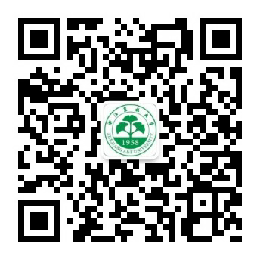
浙江农林大学教育基金会公众号二维码
打开菜单 “ 校友查档”，进入远程查档页面，按要求进行操作。

